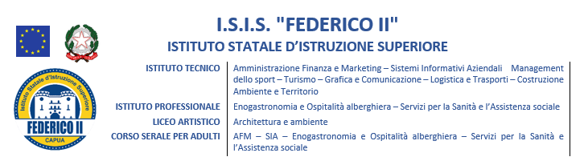**RELAZIONE NUOVA ADOZIONE LIBRO DI TESTO**

*(da allegare al verbale del DIPARTIMENTO e al verbale del CONSIGLIO DI CLASSE )*

Per l’anno scolastico 2024/2025, per la/le materia/e e per la/e classe/i sotto indicata/e

|  |  |  |  |
| --- | --- | --- | --- |
| **MATERIA** | **CLASSE** | **INDIRIZZO** | **DOCENTE/I** |
|  |  |  |  |

**NUOVA ADOZIONE**

|  |  |  |  |
| --- | --- | --- | --- |
| DISCIPLINA |  | | |
| COD. ISBN |  | | |
| TITOLO |  | | |
|  | | |
| AUTORI |  | | |
| EDITORE |  | | ANNO PUBBL. |
| VOLUMI |  | PREZZO € | |

**TESTO DA SOSTITUIRE**

|  |  |  |  |
| --- | --- | --- | --- |
| DISCIPLINA |  | | |
| COD. ISBN |  | | |
| TITOLO |  | | |
|  | | |
| AUTORI |  | | |
| EDITORE |  | | ANNO PUBBL. |
| VOLUMI |  | PREZZO € | |

MOTIVAZIONE DELLA NUOVA ADOZIONE:

|  |
| --- |
|  |

Capua,__________ Il/i Docente/i

________________________

________________________

________________________